Schwerpunkt: České zpravodajské služby znepokojuje politické napojení Milionu chvilek na lobbisty a české spojence Sudetoněmeckého landsmančaftu, někteří z nich byli dokonce hosty školících a přednáškových akcí krajanského spolku! Klíčové české spojky Sudetoněmeckého landsmančaftu se objevily v petici Minářovy neziskovky, my přinášíme třaskavý ideový dokument, ve kterém Sudetoněmecký landsmančaft za pomocí českých “spojek” plánuje abolici platnosti Benešových dekretů!
17.6.2019
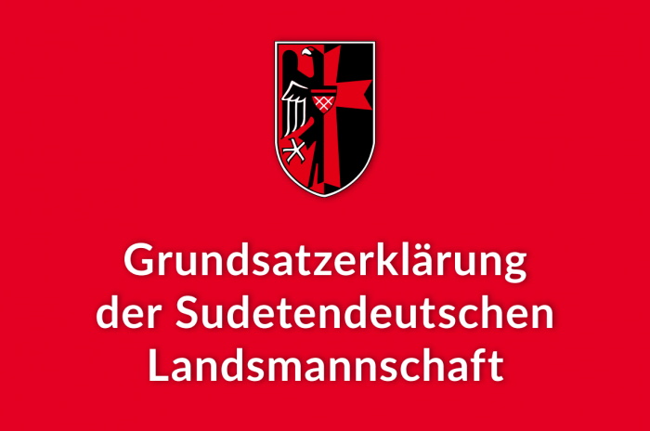
Redakce opět obdržela z okruhu bezpečnostních složek další výbušný materiál, který odhaluje nebezpečné pozadí organizovaných demonstrací proti Andreji Babišovi, Marii Benešové a Miloši Zemanovi. Tito tři politici mají jedno společné, a pozor, není to ruská stopa nebo proruské postoje, jak by se prvoplánově dalo očekávat. Není to ani přátelské napojení na struktury okolo Pražského hradu, tímto společným jmenovatelem je něco, co mnohé z vás vyděsí.
Stejně tak to vyděsilo některé české zpravodajce, kteří nám důvěrně postoupili některé rozpracované materiály o pozadí organizačních stop demonstrací proti těmto 3 osobám, a to nejen v posledních měsících, ale dokonce v posledních několika letech. Tím společným jmenovatelem jsou zájmy Sudetoněmecké landsmančaftu a jeho lobby v ČR. Zpravodajské rozpracování neziskovky Milion chvilek to nejen potvrzuje, ale i přímo dokladuje.
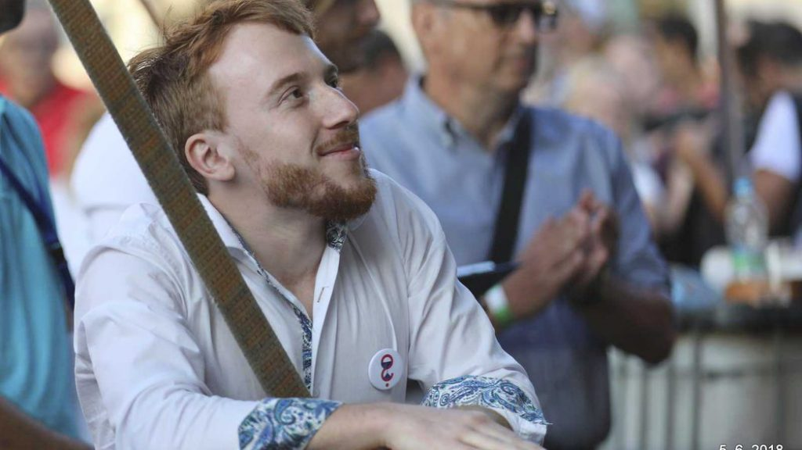 Agent Sudetoněmecké landsmančaftu Mikuláš Minář, jednatel spolku Milion chvilek.
Díky zpravodajským kontaktům se nám tak podařilo zmapovat a rozkrýt jeden z hlavních účelů demonstrací spolku Milionu chvilek, z. s. IČO: 06760538 a jako vždy, i nyní jsou veledůležité osoby, které spolek sponzorovaly, ale i lidé, kteří spolku podepsali podporu. Kolem tohoto spolku se totiž pohybují stejní lidé, kteří se účastnili Sudetoněmeckého školení v Mariánských Lázních s tématem, jak zlikvidovat nacionalismus v ČR, jak nastolit v Česku pořádek ve stylu německé Nové Evropy, a jak permanentní relativizací historie přimět českou vládu, aby ve finále sama A DOBROVOLNĚ usilovala o zrušení Benešových dekretů.
Celý tento projekt si pojďme vykreslit na důkazních materiálech v časové chronologické ose, kterou si můžete sami prostudovat. Pojďme se společně stát badateli a prokutat digitální archivy, kdo vlastně stojí za spolkem Milion chvilek, z. s. Nejprve si ale představme dopad zrušení Benešových dekretů.

Co všechno bude muset Česká republika vrátit sudetským Němcům?
Když se řekne Benešovy dekrety, pro mnoho z nás to představuje jakýsi vágní abstraktní pojem čehosi, co nám zajišťuje národní a územní celistvost. Ovšem jen málo z nás si dokáže reálně představit, co všechno tyto dekrety obnášejí. Možná je to záměr nás uvést do jakéhosi vakua, mezičasí, kdy nevíme přesně, co Benešovy dekrety znamenají, zejm. u mladších generací. Po nějaké době budou mainstreamové tlampače chrlit povzdechy, jak Češi vlastně ani nevědí, co reálně Benešovy dekrety znamenají a proč je tedy chtějí zachovat. Lidé budou otupení, budou se cítit trapně a mnozí tak raději kapitulují, než se vystavovat argumentačním konfrontacím, ze kterých by vyšli jako hloupí. Pojďme si tedy reálně ukázat, co bychom jako Česko zrušením Benešových dekretů ztratili a jaká katastrofa by to pro naší teritoriální integritu byla:
- 22 842 km2 pozemků
- 11 200 průmyslových podniků, dolů, přehrad a elektráren
- 3 univerzity včetně části Karlovy univerzity
- 4413 dalších škol
- 2 862 kulturních památek, zámků, kostelů a klášterů, divadel, muzeí a galerií, včetně všech obrazů a exponátů
- 185 303 domů na vesnicích
- 236 818 domů, bytů a dalších nemovitostí ve městech
Všechno je pečlivě spočítáno s německou precizností v sudetském účetním seznamu vytvořeném na základě publikací Habel-Lang-Böhm. Po odstranění Benešových dekretů by se o majetek začali Němci hromadně soudit. Stejně jako Johanna Kammerlander, dědička rodu Walderode.
Johana Kammerländer
Této paní se už u Nejvyššího soudu ČR podařilo prokázat, že Karel des Fours Walderode přišel o rodový majetek podle Benešových dekretů neoprávněně, protože mu v roce 1947 bylo jakýmsi úředníkem vráceno české občanství. Zabraný majetek sice nestihl převzít, protože po únoru 1948 uprchl a opět tak přišel o české občanství, ale to mu v roce 1992 vrátilo ministerstvo vnitra. A tak v roce 2015 vyhrála Johanna Kammerlander první spory, protože se českému státu, pro absenci svědků (po 77 letech!) nepodařilo prokázat, že Karel Fours Walderode byl kolaborant a jeho služba ve Wehrmachtu byla českou justicí označena za jeho zákonnou povinnost řádného říšského Němce, a tou se ničeho proti České republice nedopustil. Proto v jeho případě Benešovy dekrety neplatí.

České soudy již začaly vracet majetky potomkům nacistů a vojáků Wehrmachtu, ano, slyšíte dobře!
Výsledkem tohoto individuálního zneplatnění Benešových dekretů na Karla des Fours Walderoda, který válku strávil v uniformě hitlerovského Wermachtu, a proti kterému už po 77 letech nezbyli žádní svědci, je, že Johanna Kammerlander již úspěšně vysoudila první les v obci Žďárek na Liberecku (potvrdil Ústavní soud ČR) a teď se aktuálně v případu 30 CO 1/2018 před krajským soudem v Hradci Králové domáhá potvrzení rozsudku nižší instance, který jí přiklepl pozemkový majetek za 3 miliardy Kč, včetně zámku Hrubý Rohozec! Rozsudek bude vynesen 18. června 2019.
Z případu Johanny Kammerlander jasně vyplývá, co by se stalo, kdyby kolaboranti v Českém parlamentu, tak jako už vydali církvi majetek, zrušili Benešovy dekrety. Na Českou republiku by se okamžitě vyřítila horda potomků německých wehrmachťáků, esesáků, gestapáků a vrahů. Všichni by se u soudů vysmívali, že už nežijí žádní svědci zločinů jejich předků a chtěli by nezákonně zabraný majetek zpět. Abychom si ale utvořili precizní pořádek v aktuálním stavu série mohutných demonstrací Milion chvilek, z. s., musíme se vypravit do roku 2017.
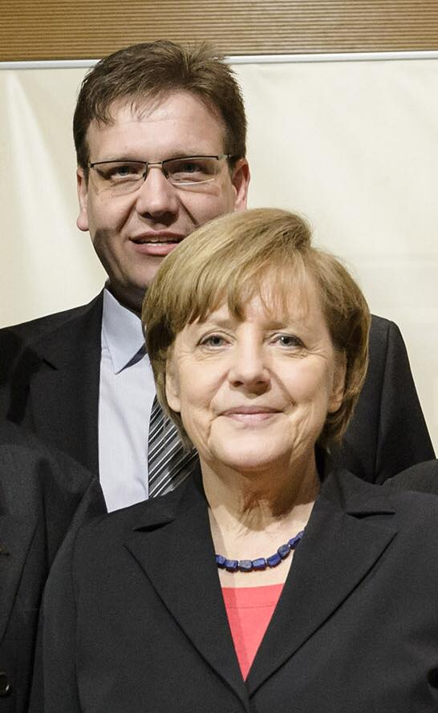 Steffen Hörtel, vedoucí školení Sudetoněmeckého landsmančaftu v západních Čechách, na fotografii společně s Angelou Merkel.

Ve dnech 28. – 30. dubna 2017 se v Mariánských Lázních sešly špičky sudetoněmeckého Landsmanschaftu a konal se zde tzv. užší dialog v rámci vnitřního školení českých osob veřejného, mediálního a politického života. Školení vedl Steffen Hörtel v němčině. Mariánské dialogy byly vedeny na téma, které jsme popsali výše a sestávalo se ze tří základních fází:
- 1. Rozštěpit české vlastenecké frakce tak, aby nebyly ochotné navzájem spolupracovat a neshromažďovaly odpor proti německým zájmům v ČR. Byli vytipovaní základní politici Václav Klaus st. v ČR a Jarosław Kaczyński v Polsku v rámci definování páteřních ohnisek vlasteneckých sil a prosazování českých i polských národních zájmů. Zároveň byl definovaný Andrej Babiš jako překážka v prosazování německých zájmů v ČR.
- 2. Postupná relativizace historie tak, aby se stala kompatibilní s německým pohledem a uspořádáním Nové Evropy podle Berlína, kterou definovala už Angela Merkelová. Novodobí historici vykládající pokroucená historická fakta, relativizující řádění německých Nacistů, zveličující údajné vyhnání Němců po 2. světové válce (zakotvené na Jaltě).
- 3. Přimět českou vládu, aby sama a DOBROVOLNĚ usilovala o zrušení Benešových dekretů. Němci sami nesmí vstupovat do těchto procesů, které byly ukotveny na Jaltě vítěznými mocnostmi, protože by postupovali v rozporu s mezinárodním právem. Dosazením proněmeckých politiků v cílových zemích na všech úrovní se ale dospěje k tomu, že rovněž sami čeští politici budou o zrušení Benešových dekretů DOBROVOLNĚ usilovat. To přece chtějí sami Češi, což už v rozporu s mezinárodním poválečným právem přece nebude.
Na tomto školení v Mariánských Lázních v rámci užšího jednání se účastnily tyto osoby, které české tajné služby monitorovaly:
- Ondřej Matějka – historik z Ústavu pro studium totalitních režimů (ÚSTR) [1]
- Kateřina Kabátová – v té době vůdkyně česko-německého fóra mládeže [2]
- Zdeněk Papoušek – senátor KDU-ČSL z Brna [3]
- Libor Rouček – býv. místopředseda Evropského parlamentu, vlivný člen ČSSD, kterého Lubomír Zaorálek jako exministr zahraničních věcí jmenoval jako předsedu do české části Česko-německého diskusního fóra. Libor Rouček se pravidelně účastní schůzí frakce sudetoněmeckého Landsmanschaftu Seliger Gemeinde [4].
- Barbora Procházková – Studovala politologii a východoevropská studia na univerzitě v Hamburku. Aktuálně je vedoucí zpravodajství ČT24 [5], dříve ale také působila v Bakalově Respektu [6]. Více o ní také zde.
Povšimněme si zásadních odstavců:
A: Libor Rouček (ČSSD) definuje za nepřítele nacionalismus a populismus.
B: Barbora Procházková (Bakalův Respekt, poté ČT) hovoří o kontroverzním Babišovi [7].
Jednu ze závěrečných kapitol Mariánskolázeňských rozhovorů z roku 2017 si můžete stáhnout zde.
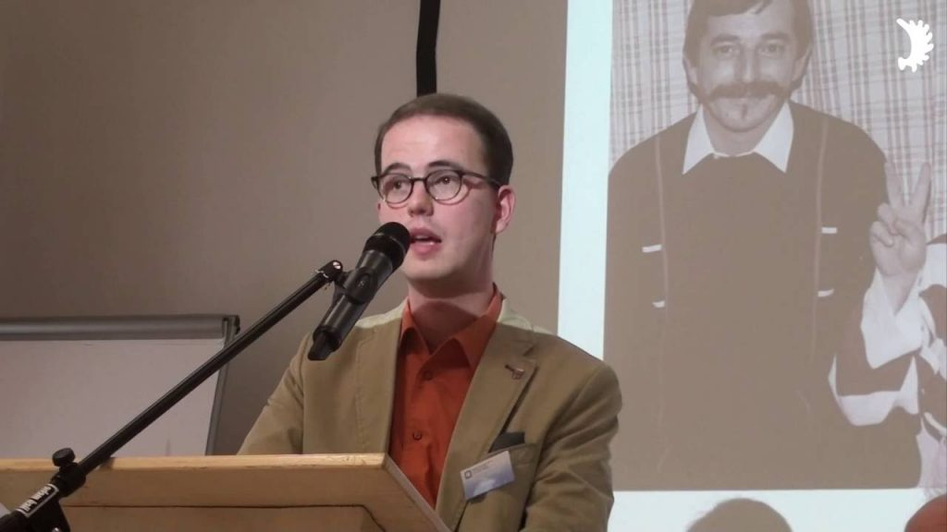Tilman Asmus Fischer
Tito lidé se účastnili vnitřního školení, které vedl Tilman Asmus Fischer. Ten je vrchním ideologem Sudetoněmeckého Landsmanschaftu (SL) a také zástupcem vůdce západopruské divize SL. Tento člověk školil vybrané osoby veřejného a politického života v Česku, jak odstranit Andreje Babiše z vlády. Píše se 30. duben 2017. Tato mohutná zpravodajská akce likvidace Andreje Babiše byla řízená ze Sobotkova Lidového domu za vydatné mediální podpory z Kavčích hor a mediálního domu Economia Zdeňka Bakaly. A první úder na sebe nenechává dlouho čekat. Povšimněme si následné časové chronologie.
- 1. května, tedy pouhý den po konci sudetoněmeckých Mariánských dialogů a vnitřním školení, server Forum24.cz Pavla Šafra odpaluje munici 1. nahrávky Julius Šuman proti Andreji Babišovi [8].
- 3. května tentýž server Forum24.cz Pavla Šafra odpaluje 2. nahrávku Julius Šuman jako kompro na Andreje Babiše [9].
- 8. května, za dalších několik dní, opět Forum24.cz Pavla Šafra odpaluje 3. nahrávku Julius Šuman jako olovo proti Andreji Babišovi [10].
- 12. května, tedy za dalších několik dní, tehdejší premiér Bohuslav Sobotka z Lidového domu žádá odvolání Andreje Babiše z postu ministra financí [11].
- 24. května prezident Miloš Zeman odvolává Andreje Babiše, a jmenuje Ivana Pilného (ANO) [12].
Tato dokonale synchronizovaná a řízená zpravodajská operace měla německy precizní časový rámec stupňování, eskalace a gradace perfektně naplánovaného schématu každých několika dní, odpalovat jednu nahrávku za druhou, a celé to vrcholí odvoláním Andreje Babiše z pozice ministra financí.

Sudetoněmecký landsmančaft usiluje o abolici Benešových dekretů způsobem, aby to iniciovali samotní Češi
Vše bylo zahájené těsně po vnitřním jednání osob s vazbami na Českou televizi a Bakalův Respekt (Barbora Procházková), ČSSD (Libor Rouček), Lidovce (Zdeněk Papoušek), ÚSTR (Ondřej Matějka) a další. Následně je Andrej Babiš odvolaný a místo něj nastupuje Ivan Pilný. Kdo zveřejňoval odposlechy Julius Šuman se dodnes neví, pouze se spekuluje. Ivan Kyselý, známý podnikatel Ivana Langera, je nepravděpodobný, kruhy kolem Martina Romana a Daniela Beneše z ČEZu s cílem diskreditovat Babiše, aby nominací svých lidí do představenstva nepřebíral nad elektrárnou kontrolu, je příliš přepečenou teorií.
Podle nás německé civilní kontrarozvědky a ministerstva vnitra navzájem spolupracují v rámci výměny citlivých informací o nepohodlných politicích. Čeští zpravodajci pořídili špičkovým dálkovým vybavením laserové prostorové odposlechy Andreje Babiše s Markem Přibilem, novinářem z jeho Mladé Fronty dnes, které jim možná věnovali Němci, protože Češi takové moderní a speciální vybavení neměli. Zde se můžeme jen domnívat. Byl rozpracovaný plán dlouhodobějšího sledování Andreje Babiše a nasazení nejmodernější operativní techniky na jeho osobu na pokyn tehdejšího ministra vnitra Milana Chovance (ČSSD). Koneckonců nebylo by to poprvé.
Úřad pro zahraniční styky a informace (ÚZSI) na pokyn exministra vnitra Milana Chovance už dříve po určité období sledovala nynějšího premiéra Andreje Babiše, a to nejenom v Čechách, ale zejm. při jeho cestách do Francie, kde má současný premiér zázemí, protože zde Andrej Babiš žil v dětství se svými rodiči. Milana Chovance prý zajímalo, s kým se Andrej Babiš ve Francii scházel, a proto sledováním pověřil tehdejšího šéfa vnitřní kontroly této civilní rozvědky Karla Urbana, původem z Plzně. Za tuto sledovačku měl coby odměnu Karel Urban získat velvyslanecký post v Černé Hoře. Andrej Babiš byl tedy bedlivě sledovaný, odposlouchávaný a materiály pečlivě vyhodnocované v koordinaci s německými rozvědkami a ministerstvem vnitra.
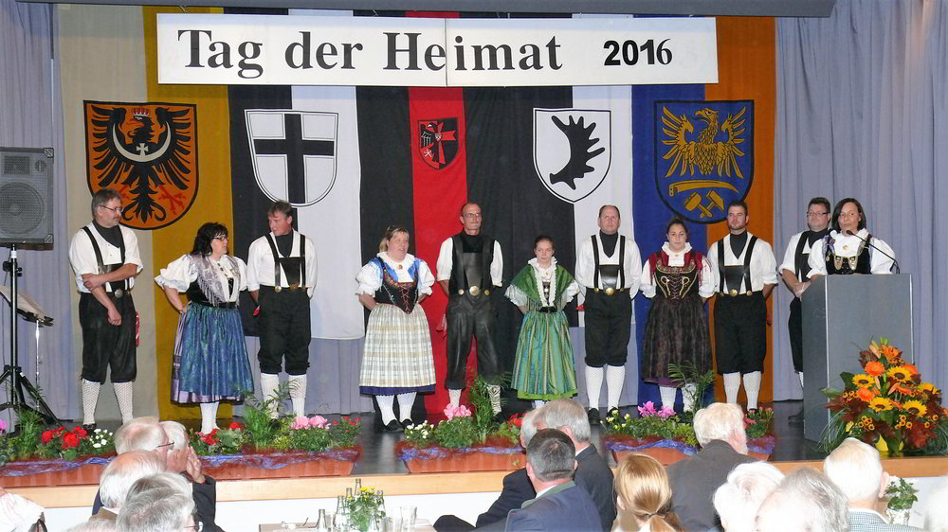Bavorský Tag der Heimat v roce 2016.
Od 1. října 2016 platí totiž mezi českými a německými policisty nová dohoda o spolupráci. Nově například získají smíšené hlídky v případě nutnosti stejné pravomoci na území obou států. Dohoda také upravuje možnost operativního nasazení policistů na území druhého státu. Například umožňuje zásah na území druhého státu bez předchozího upozornění. Novinkou je také to, že pokud budou třeba němečtí policisté někoho pronásledovat až do Česka, mohou ho u nás i zatknout.
Smlouva také vymezuje 10 km pásmo od hranic, na kterém mohou policisté v případě nutnosti zasáhnout, samozřejmě bez předchozího upozornění kolegů ze sousedního státu. To by celou věc zřejmě jen zdržovalo. Proto naše domněnka, že české a německé rozvědky a speciální policisté tuto operaci proti Babišovi koordinovali v rámci dlouhodobé spolupráce, hraničí téměř s jistotou, a to i v návaznosti na další řetěz událostí, ke kterým se hned dostaneme.
Posuňme se o rok později do 30. března 2018. Tilman Asmus Fischer, který v Mariánských Lázních před rokem školil vybrané české osoby, jak odstranit Andreje Babiše z vlády, tehdy vydal ideovou směrnici tzv. Materiální základ ideového německého úsilí. Tato směrnice se řídila starou německou taktikou zvanou Schwerpunkt. Tato taktika je založená na tom, že všichni zúčastnění musejí znát cíl daného úsilí, ke kterému ovšem směřují každý různými cestami. Cílem tohoto úsilí na základě ideové směrnice Tilmana Asmuse Fischera bylo zrušení Benešových, a jejich polské obdoby Bierutových [13], dekretů.
Tilman Asmus Fischer jako správný ideolog vytipoval tyto dekrety jako zdroj odporu Čechů a Poláků proti německé hegemonii. Podle něj tyto dekrety vytvářejí podmínky pro to, aby se Češi a Poláci obraceli ke svému národnímu úspěchu a čerpali z něj sílu proti německému úsilí. Tilman Asmus Fischer doslova v jeho ideové směrnici uvádí, že se ohniska vlasteneckých frakcí musejí drolit, ničit a cílem jsou všichni nacionalisté [14].

Andrej Babiš představuje obrovskou překážku pro Sudetoněmecký spolek, jeho Agrofert hospodaří na obrovském počtu sudetských nárokovaných pozemků v ČR
Hovoříme o 30. březnu 2018. Vzpomínáme si, co se odehrálo následující měsíc v dubnu 2018? Andrej Babiš tehdy přímo jednal s SPD Tomia Okamury a KSČM o složení koalice, ale náhle se po telefonátu Merkelové cosi stalo. Andrej Babiš hodil SPD přes palubu a usedl podruhé k jednacímu stolu s kolaboranty z ČSSD, se kterými se nakonec dohodl. Psali jsme o tom zde.
Alexandra Mostynová, pražská zpravodajka německého mainstreamového listu Die Tageszeitung, v jejím článku uvedla neuvěřitelnou a zjevně důvěrnou informaci z vládních a poslaneckých kuloárů. Podle těchto informací byl Andrej Babiš připravený v dubnu 2018 jednat o koalici s SPD a KSČM, ale německá kancléřka Angela Merkelová mu během soukromého telefonického rozhovoru přikázala, že Okamurovi se musí vyhýbat, protože je to extrémista a odpůrce Evropské unie. Andrej Babiš podle Mostynové byl po telefonátu úplně jako přejetý, kolegové a spolustraníci na něm viděli, že je úplně vyřízený, že musí jít znovu “za socany” a vyjednat koalici s kolaboranty z ČSSD.
Andreje Babiše se jim nepodařilo zlikvidovat řízenou zpravodajskou operací Julius Šuman v květnu 2017, tak ho alespoň dotlačili ke spolupráci s kolaboranty z ČSSD. A že v ČSSD mají těsné vazby na německou lobby, to nemusíme detailně popisovat. Stačí si přečíst třeba jen 1. část naší investigace “Německý orloj české politiky” [15], až se nám z napojení vrcholových politiků ČSSD na brutální německou lobby v ČR zatočí hlava.
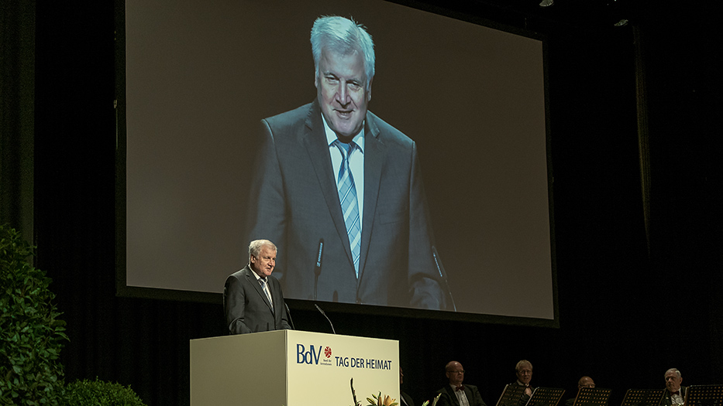 Horst Seehofer během projevu v Berlíně.
Posuňme se o několik měsíců dále, konkrétně na 28. srpna 2018. Tehdy se konala v Berlíně první konference s názvem Den vlasti (Tag der Heimat) organizace téhož názvu. Tu Němci založili v srpnu 2018 za evropské dotační peníze z operačního programu rozvoje kultury a organizace požívá podporu německého spolkového ministerstva vnitra. Základem vzniku organizace je oficiální prosazování ideologie Tilmana Asmuse Fischera, sudetoněmeckého ideologa, který před rokem (28. – 30. dubna 2017) školil v Mariánských Lázních vybrané české osoby.
Název konference byl jasný: Nezákonné dekrety odstranit – Evropu semknout! (Unrechtsdekrete beseitigen – Europa zusamenführen). Nakonec ne Němci, ale sami Češi a Poláci budou chtít dekrety DOBROVOLNĚ zrušit! S hlavním proslovem vystoupil v Berlíně německý ministr vnitra Horst Seehofer (CSU) a doslova imperativně, rezolutně a prorocky řekl: “Těch 143 protiprávních Benešových dekretů z října 1945 bylo nespravedlivými nařízeními, které nepatří do právního řádu Evropské unie.” (Die 143 Erlasse aus dem Oktober 1945 seien „Unrechtsdekrete“, die nicht zur Wertegemeinschaft der Europäischen Union gehörten.) Více o jeho projevu najdete v německém listu Junge Freiheit zde. Tato slova pronesl německý ministr vnitra, dámy a pánové. Žádný sudetský křikloun bez politické moci, ale jedna z nejmocnějších postav německé vlády. Není divu, že to v kruzích českých zpravodajských služeb vyvolalo zděšení. To už není žádná legrace, dámy a pánové. A to je pouze špička ledovce, a není to všechno.

Není pravda, co tvrdí Jana Levová z SPD: Slova o zrušení Benešových dekretů už zaznívají i od členů vlády Angely Merkelové, nejen od Sudeťáků a nejen od AfD
Dne 16. září 2018 ve Stuttgartu zemští ministři Guido Wolf (min. spravedlnosti za CDU) a Thomas Srobl (min. vnitra za CDU) v rámci této akce Tag der Heimat, vyhlásili před oddanými stoupenci, kteří jim nadšeně aplaudovali, že Benešovy dekrety nemají v Evropě místo, a že budou po 70 letech odstraněny z právního řádu všech evropských států, a tak budou napraveny staré křivdy a bude umožněn nový a spravedlivý celoevropský rozvoj Domoviny (Heimat) a Rodiny (Familie).
Po první konferenci Tag der Heimat, na které byly položeny základy ideologie úsilí o zničení národních odporů a odstranění Benešových dekretů, se pokračovalo v pořádání stovek konferencí Tag der Heimat měsíčně na zemské, městské a vesnické úrovni. Jednotliví protagonisté, aktivisté, osoby veřejného života, historici a politici se rozjeli do spolkových zemí, krajů, měst a vesnic a všude jim Němci freneticky aplaudují. Na mnoha vesnických konferencích doslova uvádějí, že: “Je to poprvé od jeho výsosti Habsburga, co do města či vesnice zavítal tak vysoce postavený funkcionář.”
Všechny tyto konference mají jednotné téma, a to zrušení „protiprávních“ dekretů, rozdrolení a likvidaci národních odporů v Česku a Polsku a naopak semknout Evropu pod německým vedením. Cílem je, aby ne Němci, ale sami hloupí Češi a Poláci DOBROVOLNĚ usilovali díky zaplaceným a zlobbovaným proněmeckým politikům ve svých zemích o zrušení Benešových dekretů. Německá oficiální politika totiž stojí na nezasahování do vnitřních procesů cizích států. Nicméně stará osvědčená německá taktika Schwerpunkt umožňuje docílit německého úsilí různými cestami.
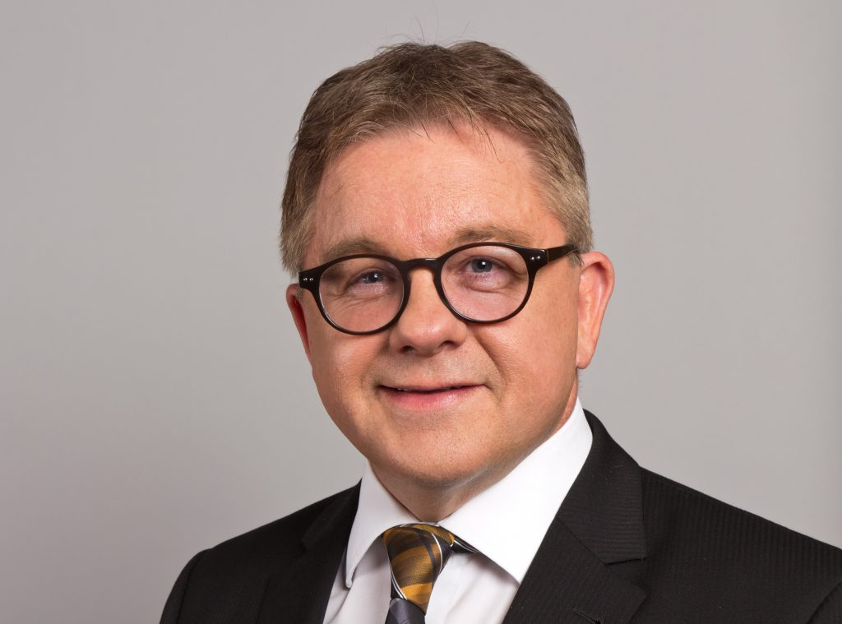Guido Wolf
Jednou z těchto cest je instalace proněmeckých politiků v Česku, pořádání workshopů, seminářů, přednášek, konferencí, kulatých stolů, debat, dialogů, diskuzních panelů, mediálních programů, rozhovorů, historických exkurzí, publikací, brožur, knih a tzv. studií… to všechno s cílem postupného, ale systematického rozmělňování tvrdých a jasných historických skutečností, aby byli Češi dostatečně zmasírováni a sami v symbióze s českými zaprodanými politiky chtěli dobrovolně Benešovy dekrety zrušit. Toto je německý cíl. Odhalení páté kolony jsme popsali ve třech článcích série Německý orloj české politiky [16].
Nyní vstupujeme do roku 2019. Během přípravy na sudetoněmecký sjezd v Regensburgu vydalo jejich vedení několikastránkový manuál rozpracovaný už od roku 2015, ve kterém shrnulo další postup sudetských Němců v otázce “Tschechai” do těchto níže uvedených závazných bodů v dokumentu zde. Pro nás je nejdůležitější strana 16, kterou uvádíme v českém překladu společně s odkazem na originální pasáž textu:
Hlavním cílem Sudetoněmeckého landsmanšaftu je pracovat na tom, aby český lid byl „přesvědčen“, že je nezbytné, aby čeští zákonodárci „dobrovolně“ odstranili Benešovy dekrety, zejména v oblastech vyvlastnění, vyhnání, nucené práce a vyvražďování Němců. Aby bylo tohoto cíle dosaženo, bude:
- 1) požadována celková podpora od centrálních německých politiků, kteří budou v duchu tohoto úsilí intenzivně působit na své české kolegy,
- 2) rozvinuta intenzivní spolupráce s českými historiky, tak aby byla produkována díla prokazující skvělou německo-českou historii staleté vzájemné spolupráce, a současně prokazující, že každému českému utrpení odpovídá rovnocenné německé utrpení, a tak budou účinně zhojeny přetrvávající pocity vzájemné křivdy,
- 3) rozvinuta intenzivní kulturní, církevní, umělecká a školská výměna, aby Češi přijímali německou kulturu za svou, a začali přijímat, že Čechy jsou německá vlast,
- 4) rozvinuta intenzivní podpora všech jednotlivců, rodin, a spolků, kteří by hledali „své ztracené kořeny“ na druhé straně hranice, tak, aby se vzájemně promísili, a vytvořili nové rodiny a vztahy na bázi německé kultury [17].
Pod bodem č. 4 ve vyhlášení Baden-Württenberg Landsmanschaft se dále dočteme, že: “Sudetoněmecký landsmanschaft pracuje na tom, aby ČR anulovala, nebo legalizovala odstranění dekretů, tedy přesně, aby je zbavila účinnosti.” Die Sudetendeutsche Landsmannschaft arbeitet darauf hin, dass die Tschechische Republik die in den Jahren 1945/1946 vom Präsidenten, der Regierung oder dem Parlament der damaligen Tschechoslowakei erlassenen und fortwirkenden Dekrete, Gesetze und Verordnungen, die Unrechtstatbestände – kollektive Entrechtung, Enteignung, Zwangsarbeit, Vertreibung und Ermordung – anordneten bzw. legalisierten, außer Kraft setzt [18].
Proto na tomto sjezdu zaznělo, že za 2 až 3 roky se sudetští Němci chtějí hromadně setkat v Praze, až bude ta správná doba, a Češi budou ještě více naklepaní pro novou vlnu revizionistické mediální masáže. Toto úsilí Němci akcelerují a vedle sudetoněmeckého Landsmanschaftu se dostává na oficiální politickou rovinu německé doktríny. Dokonce bavorská frakce AfD usiluje o zrušení Benešových dekretů. Zde přikládáme originální fotodokumentaci.
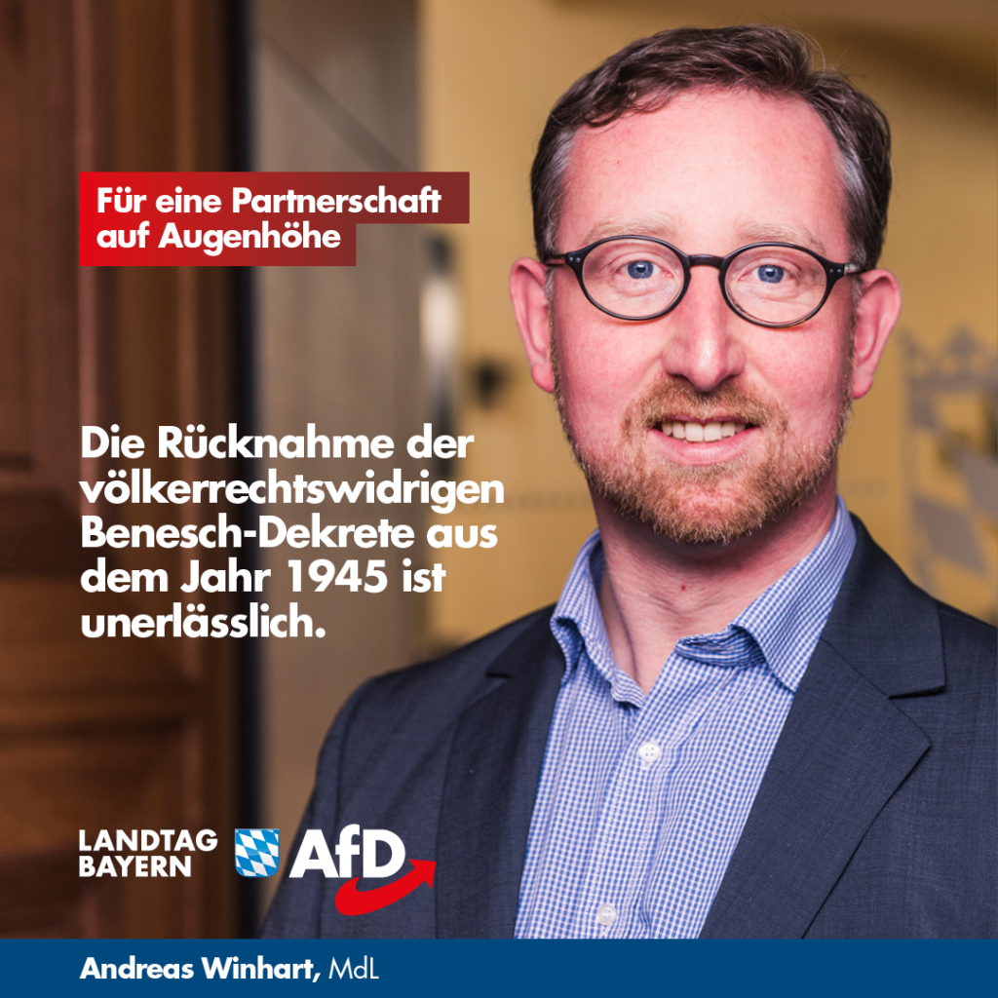“Zrušení Benešových dekretů je nezbytné.”
Citovali jsme rovněž slova o zrušení 143 Benešových dekretů německého ministra vnitra Horsta Seehofera (CSU). Také jsme citovali výroky zemských ministrů Guida Wolfa (min. spravedlnosti, CDU) a Thomase Srobla (min. vnitra CDU) o odstranění Benešových dekretů. Jednoduše, snaha o zrušení Benešových dekretů se začíná institucionalizovat na oficiální platformu deklarací centrálních německých politiků už nejen Sudetoněmeckého Landsmanschaftu, ale i opoziční AfD, a dokonce i vládních CDU a CSU. Je to tvrdá facka, ale musíme si to uvědomit.
Ovšem na scénu přichází znovu spolek Milion chvilek, z.s. Proveďme nyní jen kratičký skok o 9 měsíců zpět v rámci tohoto spolku. Dne 22. září 2018 Milion chvilek, z. s. uveřejňuje článek, ve kterém poukazuje na postavy Andreje Babiše (ANO), Tomia Okamury (SPD), Václav Klause ml. (Trikolóra), Jaroslava Foldyny (ČSSD) a Miloše Zemana (prezident ČR), kteří se spojují s maďarským Viktorem Orbánem v odporu proti migraci a nenásledují neoliberální evropský směr sjednocení [19].
Opět tedy sledujeme stopu odporu proti Andreji Babišovi. Píše se květen 2019, tedy dva roky po květnu 2017 a odstranění Andreje Babiše z postu ministra financí. Minulý a tento měsíc se začínají konat série protestů a demonstrací proti nově jmenované ministryni Marii Benešové, ale hlavně opět Andreji Babišovi. A nyní zlatý hřeb a vyvrcholení tohoto článku. Podívejme se, koho najdeme podepsaného v rámci petiční podpory spolku Milion chvilek, z. s.
245 149 Ondřej Matějka, Praha, Historik, terapeut
142 789 Libor Rouček, Kladno, býv. místopředseda Evropského parlamentu
70 993 Zdeněk Papoušek, Brno, učitel, t.č. senátor (KDU-ČSL)
152 838 Kateřina Kabátová, Praha, ekonomka
Titíž lidé, kteří se účastnili vnitřního školení sudetoněmeckého ideologa Tilmana Asmuse Fischera v Mariánských Lázních ve dnech 28. – 30. dubna 2017 jsou najednou o 2 roky později rovněž podepsaní jako signatáři podporující demonstrace spolku Milion chvilek, z. s., jehož prvořadým cílem je svržení Andreje Babiše. Částečně se jim to už podařilo v květnu 2017 díky odpalované munici série nahrávek Julius Šuman a odstraněním Babiše z pozice ministra financí, ale Češi ho opět zvolili. To je pech. Andrej Babiš má ve městě Wittenberg v Sasku-Anhaltsku jednu z největších agrochemických firem v Evropské unii. Agrofert Deutschland, GmbH je dodavatelem schválených a certifikovaných hnojiv pro německé dotované zemědělce. Reportáž o Babišových dotacích na německé ZDF představuje jen temné varování za Krušnými horami. Psali jsme o tom zde.
A závisí jen a jen na německé vládě, zda tím dodavatelem Babiš zůstane i nadále. Proto se Němcům podařilo Andreje Babiše vydíráním přinutit, aby ustoupil v dubnu 2018 od vlastenecké koalice SPD a KSČM, a místo toho začal podruhé jednat s protinárodní ČSSD a dokonce jim postoupil klíčové ministerstvo vnitra. Bodejť by ne, dříve Milan Chovanec (ČSSD), nyní Jan Hamáček (ČSSD), zaprodaní sociální demokraté si musejí klíčový rezort podržet stůj co stůj.
Za podpory ČSSD (Libor Rouček) se na operaci protestů Milionu chvilek ke svržení Babiše podílí i Česká Televize, ve které Barbora Procházková na pozici vedoucí zpravodajství ČT24 drží palec na tepu zpravodajství, kterém pokrývá manažování série protestů Milionu chvilek. Z České Televize jmenujme třeba např. Václava Moravce, který se účastnil panelové debaty na konferenci pořádané Českou křesťanskou akademií Tomáše Halíka společně s Konrad-Adenauer-Stiftung ve dnech 10. a 11. listopadu 2017 [20].
Další novinářka a reportérka z České Televize Hana Scharffová dokonce moderovala konferenci pořádanou frakcí sudetoněmeckého Landsmanschaftu Ackermann-Gemeinde od 9. do 11. února 2018 [21]. Také redaktor Českého Rozhlasu Radko Kubičko nezůstává pozadu a hojně navštěvuje konference jak sudetských Ackerman Gemeinde, dříve rovněž nadaci Bernarda Bolzana, tak i České křesťanské akademie spolu s Konrad-Adenauer-Stiftung. Prostě pracovníci veřejnoprávních médií jsou snad ještě prodejnější prostitutky než jejich kolegové v soukromé branži.
Ovšem média z Bakalovy stáje rovněž nezůstávají pozadu, Forum24.cz Pavla Šafra, Respekt, ve kterém také Barbora Procházková z ČT působila a další. Do toho se přimíchá koktejl Lidovců (Zdeněk Papoušek), kteří z celé republiky masově sváželi demonstranty do Prahy. To naznačuje vícezdrojové financování z německých spřízněných fondů mimo základní peněžní toky Minářova gaučového spolku. O tom se rozpovídal brněnský zastupitel a člen KDU-ČSL Ivan Emr [22].
Tedy všímejme si styčných osob, které se účastnily daného vnitřního školení a jednání, rozumějte ladění not pro následné operace a zároveň signatářů protestů Milionu chvilek k likvidaci Andreje Babiše:
- Ondřej Matějka (historik ÚSTRu) (signatář Milionu chvilek)
- Kateřina Kabátová (býv. vůdkyně česko-německého fóra mládeže, signatářka Milionu chvilek),
- Zdeněk Papoušek (Lidovci – frakce sudetoněmeckého Landsmanschaftu Ackerman Gemeinde, signatář Milionu chvilek)
- Libor Rouček (ČSSD, Lubomírem Zaorálkem dosazený jako předseda do Česko-německého diskuzního fóra, frakce sudetoněmeckého Landsmanschaftu Seliger Gemeinde, signatář Milionu chvilek)
- Barbora Procházková (šéfka zpravodajství ČT24, dříve Bakalův Respekt, studium univerzity v Hamburku)
Když se dále podíváme na osoby z rodu Lobkowiczů, tak dojdeme k docela zajímavým skutečnostem. Vladimír Lobkowicz se účastnil sudetoněmeckého kongresu v Plzni 9. září 2016 a Michal Lobkowicz zase podporoval v senátních volbách 2016 Radima Špačka, který se účastnil sjezdů sudetoněmeckého Landsmanschaftu. Michal Lobkowicz zároveň figuroval v nadaci Bohemiae IČO: 47608536, kterou spoluzaložil Karel Schwarzenberg.
Dne 1. května 2018 se konala v poutním kostele navštívení Panny Marie ve Skokách tzv. českoněmecká pouť porozumění. Tuto poutní mši svatou od 11:00 celebroval opat kanonie premonstrátů v Teplé, páter Filip Zdeněk Lobkowicz. Čtvrtý ze šlechtického rodu Lobkowiczů, konkr. Johannes Lobkowicz byl od června 1997 do února 1998 jednatelem Německé školy v Praze s.r.o. zahraniční škola a gymnázium, které vychovává německé děti od mateřské školky, přes základní školu, až po gymnázium přímo v Praze. A jako třešnička na dortu, Johannes Lobkowicz zaslal 28. února 2018 rovných 20 000 Kč spolku Milion chvilek jen několik týdnů po jeho vzniku. Jako první server v ČR jsme o tom informovali zde.
Johannese Lobkowicze rozčiluje přímo k zuřivosti, že se maltézští rytíři, které zastupuje, nedostali k navrácení církevních restitucí a majetkům na základě Benešových dekretů. Má dokonce tu drzost vyhrožovat českým úředníkům, jak se bude soudit, až budou všichni červení od facek, které bude rozdávat. Arogantní šlechtic ukázal svou pravou, vztekem pokřivenou tvář, a prostě se neudržel. Nevědomky nám dal nahlédnout, jak živočišně tyto skupiny kolaborantů nenávidí Benešovy dekrety a jak se nad nimi žlučovitě zalykají ve sklepních kobkách svých německých sídel opájení představami Eduarda Beneše úpějícího bolestí při lámání v kole [23].
Alarmující ale je, že se Němcům pomalu daří pronikat i do českých partají, které tvrdí, že chrání české národní zájmy. Jak jsme už nadnesli, bavorská frakce AfD usiluje o zrušení Benešových dekretů. Překvapuje nás proto v redakci, že právě Václav Klaus st., garant zahraniční agendy Trikolóry jeho syna, pěstuje oficiální styky právě s touto AfD, která se nejen nikdy od výroků své bavorské frakce nedistancovala, ale dokonce vedení AfD umožňuje svým poslancům používat tzv, sudetoněmeckou otázku a Benešovy dekrety v předvolebních kampaních, v letácích a na billboardech s cílem oslovit co nejvíce voličů. Pro české bezpečnostní zájmy je takový postoj vedení AfD prudce nebezpečný. Proto Václav Klaus st. opravdu bruslí na velmi tenkém ledě sudetoněmeckého revanšismu.
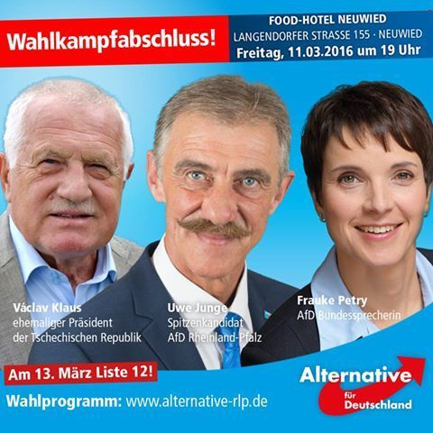Václav Klaus v roce 2016 na plakátu AfD. Otázkou je, jak se na posun AfD směrem k Benešovým dekretům staví dnes.
Otázkou zůstává, zda Němci zlomili jeho národní odpor pro jejich zájmy nějakým nezveřejněným olovem, nebo zda tak Václav Klaus st. činí dobrovolně, třebaže ví, že velká bavorská frakce AfD usiluje o zrušení Benešových dekretů. Stejně tak si místopředsedkyně ústavního výboru PČR Jana Levová (SPD Tomio Okamura) pochvaluje, jak hezky si s voliči AfD popovídala při návštěvě Tyrolska. Benešovy dekrety asi nepatřily k hřejivým porozuměním, o kterých si notovali. Článek je ovšem datovaný z 18. července 2017 a tehdy ještě toto vyhlášení AfD nebylo publikované, budiž jí tohle omluvou [24].
Co ale rozhodně omluvou není je skutečnost, že místopředsedkyně ústavního výboru PČR Jana Levová (SPD) šíří holé nesmysly tvrzeními, že prý německý parlament schválil nedotknutelnost Benešových dekretů, a to prý letos, tzn. v roce 2019. Poslankyně Jana Levová bohužel nedoprovodila své tvrzení konkrétním zdrojem, který by na konkrétní usnesení německého Bundestagu odkazoval.
Jana Levová na Facebooku.
Jana Levová, politička SPD, která je přímo tváří v tvář konfrontovaná s realitou ohledně AfD, jejíž bavorská frakce usiluje o zrušení Benešových dekretů, tvrdí, že prý německý Bundestag odhlasoval nedotknutelnost těchto dekretů. Budeme usilovně prověřovat její časté výjezdy do Německa, třeba se něco zajímavého dozvíme o jejím podnikání a o napojení osob, se kterými dělá business.
Nad rozpálenými slunečníky zahrádek pražských kaváren je ovšem jasné, že kolem Milionu chvilek vidíme stále tytéž osoby, které se pohybují v zákulisí těchto zpravodajských operací. Základem zpravodajské hry je nebýt příliš vidět. Mít vliv, ale příliš nevystrkovat růžky. Toto nejsou exhibicionisté, kteří by se těšili širokému veřejnému povědomí a natřásali se každodenně s přiblblým úsměvem na kamerách. Tyto infantilní truhlíky můžeme vidět na tribunách demonstrací. Jsou to naopak takové šedé myšky v zákulisí, které propojují a garantují procesy nasunování zájmů Berlína do ČR, prosazování německých zájmů, postupné obrušování historie, vyvolávání pocitu viny v Češích, systematického vyzdvihování tzv. údajného vyhnání Němců (odchod zakotvený na Jaltě) a naopak umenšování nacistického běsnění hitlerových vrahů. Čest provařeným výjimkám např. Václav Moravec.
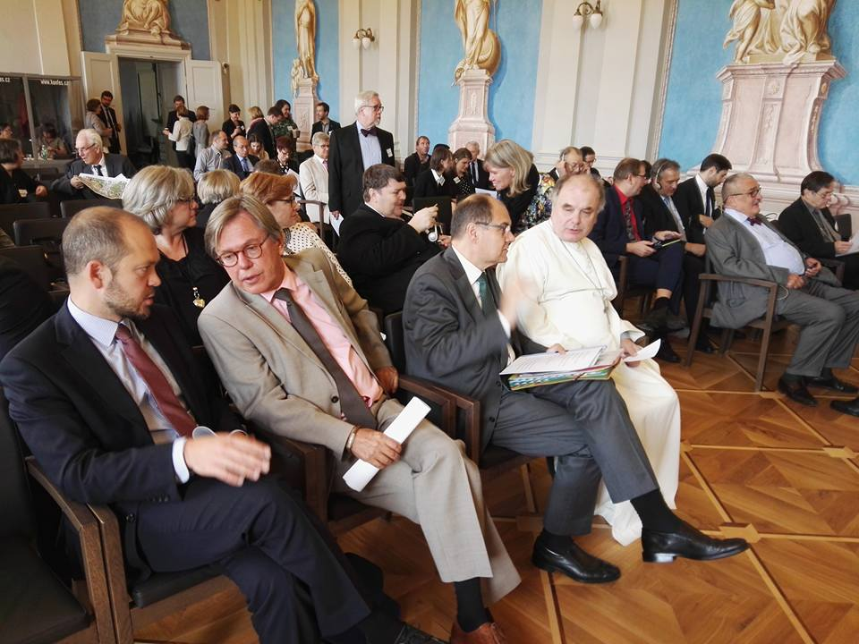Setkání v Plzni, Bernd Posselt ve druhé řadě, v popředí Libor Rouček z ČSSD v brýlích, druhý zleva.

Ovšem strategické postavy rozmístěné na klíčových pozicích, které propojují silnými nitkami, či spíše lany, sudetoněmeckou lobby, zpravodajské operace a Milion chvilek, se prostě nedají přehlédnout jen tak, pokud se na ně skutečně zaměříme pod lupou. Němci chtějí rozdrolit české vlastenecké frakce a místo toho nasunovat politiky loajální k německým zájmům v ČR.
Poevropštěné politiky, kteří budou mít za úkol zajistit, aby Češi a Poláci vzhlížející k Viktoru Orbánovi přestali chápat své země jako hrdé národy s vlastní historií a aby podřídili Čechy i Poláky jednotnému evropskému (rozuměj německému) řízení. V sérii článků Německý orloj české politiky si můžete přečíst, jak se to Němcům postupně daří. Čeští politici stejně jako novináři jsou za kus žvance a medaile pochybného usmíření mezi Němci a Čechy ochotní zastřelit českého lva, roztrhat českou vlajku, nebo prodat českou Trikolóru. S Berndem Posseltem se setkali 24. září 2016 v Teplé v západních Čechách právě Libor Rouček (vlivný člen ČSSD), Karel Schwarzenberg (TOP 09) a Jiří Drahoš (senátor).
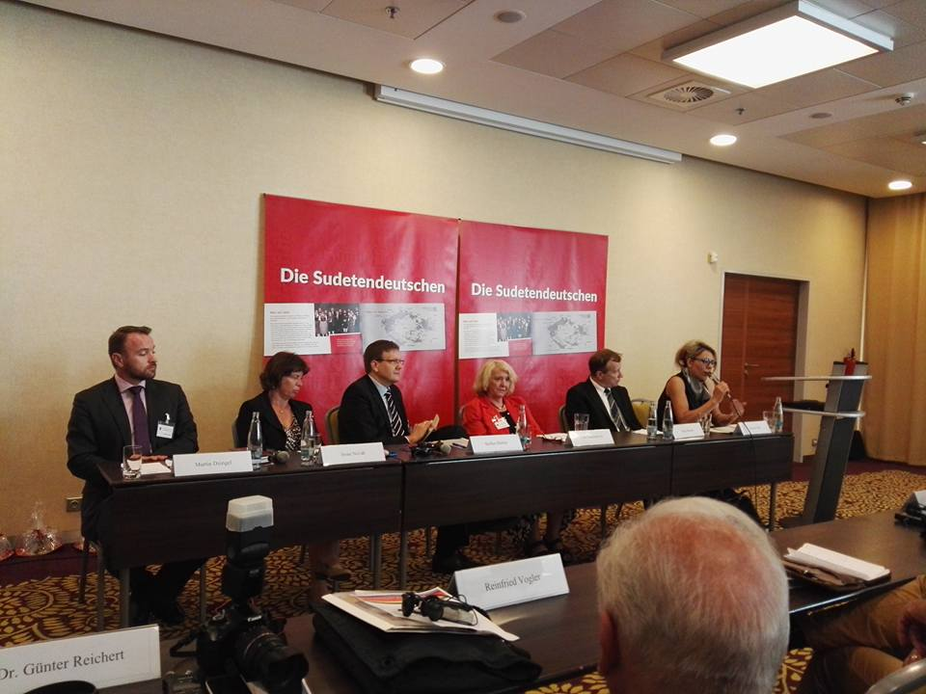Školení konfidentů signatářů Milion Chvilek č. 258 492 a č. 59 456 dne 10. září 2016 v Plzni

Další konfidenti a signatáři Milionu chvilek se setkali 10. září 2016 v Plzni s jedním z vrcholových představitelů sudetoněmeckého Landsmanschaftu Stefenem Hörtlerem. Tento přední představitel sudetských Němců Stefen Hörtler se rovněž setkal 8. července 2015 s bývalou ministryní práce a sociálních věcí, která sjezdy sudetských Němců také pravidelně navštěvuje, Michaelou Marxovou-Tominovou (ČSSD). A tento náš čelní představitel sudetoněmeckého Landsmanschaftu Stefen Hörtler se setkává se samotnou předsedkyní CDU Angelou Merkelovou.
To ilustruje naprosto oficiální institucionalizaci prosazování zrušení Benešových dekretů až na samotnou špičku německých Křesťanských demokratů CDU Angely Merkelové, bavorských CSU Horsta Seehofera, tak i bavorské AfD. Nezapomínejme nekompromisně a tvrdě sledovat, hodnotit a kontrolovat české politiky, novináře, jednoduše osoby veřejného života.
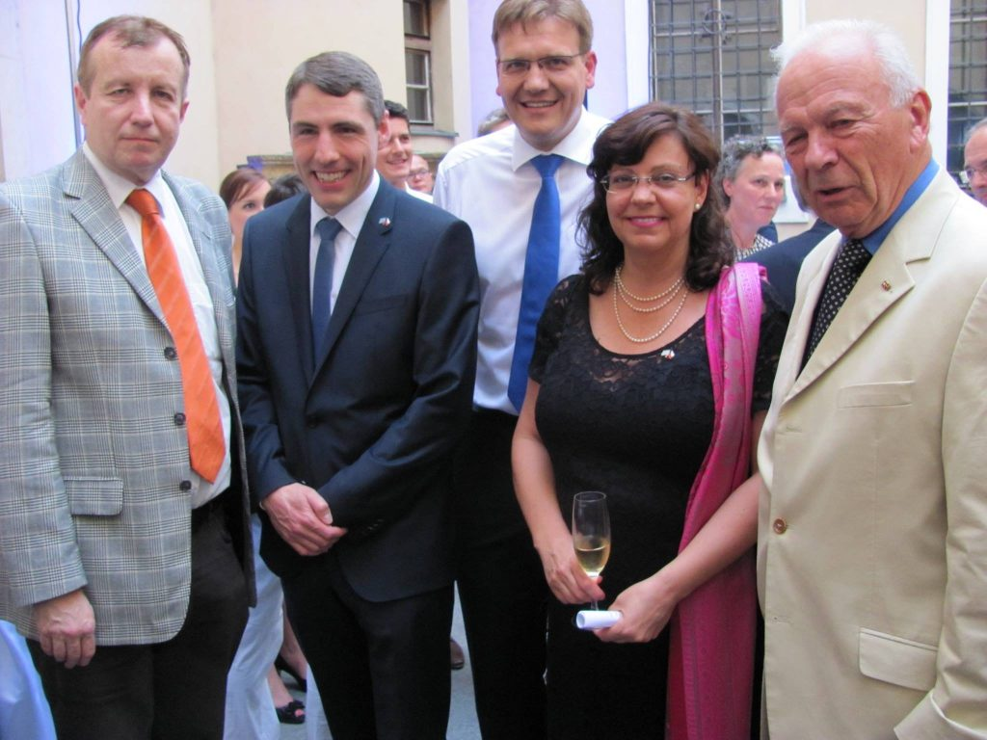Přední představitel sudetských Němců Stefen Hörtler (v bílé košili bez saka a v modré kravatě) s židovkou Michaelou Marxovou-Tominovou.
Pokud se zpronevěří českým národním zájmům, nemůžeme je milovat, ani se k nim tulit jako kulíšci, ale musíme je tvrdě odsoudit. Buď se vzpamatují a připomenou si, kdo je na jejich židli dostal. Pokud se otřepou a ukážou na nás fakáče, pamatujme si je, propírejme je mezi našimi přáteli, kamarády, známými, nestyďme se na ně poukázat, aby je vlastenecká gilotina u příštích voleb setnula padni komu padni.
Je ale důležité si uvědomit, že tytéž proněmecké skupiny, které se snažily o likvidaci Andreje Babiše v květnu 2017, se znovu aktivizují a mobilizují opět v květnu / červnu 2019 v zákulisí kruhů kolem spolku Milion chvilek, z. s. a studentští zběhové s nedokončenými studii, umělci, herci, scénáristé, rejžové, divadelníci, kulisáci či biletářky jsou jen lacinou vějičkou pro tupé masy. Sledujeme znovu tvrdou zpravodajskou operaci online s proněmeckými kádry za zády Milionu chvilek.
Vladimír Korbel

Schwerpunkt II: Soud v Hradci Králové poprvé v historii prolomil Benešovy dekrety, vdova po vojákovi Wehrmachtu ve službách nacistické vojenské rozvědky bude v ČR restituovat majetek ve výši 3 miliard korun! Ve výčtu se nachází pozemky, budovy, lesy, silnice, úseky železničních tratí, hospodářské statky, kde dnes hospodaří soukromí podnikatelé, vodní toky a dokonce celý zámek s kompletním mobiliářem, který je národní kulturní památkou!

Sudetoněmecký landsmančaft triumfuje a označuje rozsudek za precedens pro další žaloby!
18.6.2019

Včerejší článek [1] o prorůstání vlivu Sudetoněmeckého landsmančaftu do politických procesů v ČR má dnes děsivé a šokující pokračování. V článku zmíněná kauza dědičky Johany Kammerländer po šlechtici Karl Des Fours Walderode měla dnes další kolo u krajského soudu v Hradci Králové, kde probíhalo odvolání Národního památkového ústavu proti předchozímu rozsudku soudu v Semilech. A krajský soud dnes šokoval, když rozsudek nižší instance potvrdil [2].

https://vimeo.com/342982298
České soudy tak poprvé v historii prolomily Benešovy dekrety a otevírá se tím cesta pro žaloby ze strany desítek tisíc potomků sudetských Němců. Sudetoněmecký landsmančaft již před chvílí ústy svého šéfa Bernda Posselta uvítal rozsudek soudu s tím, že krajané německého původu se konečně dočkali v České republice spravedlnosti. Proces “Schwerpunkt” tak dosáhl svého cíle, samotní Češi a jejich české soudy samy o sobě a dobrovolně začínají Benešovy dekrety obcházet a neuplatňovat, tedy dochází k procesu tzv. abolice, tzn. opuštění právních předpisů bez jejich faktického deklarativního zrušení. A to bylo cílem.
18. červen 2019 vstoupí do dějin jako zrada českého národa. Oběti Heydrichiády byly poplivány a pošlapány českými soudy. Vracení majetků sudetským Němcům bylo v ČR zahájeno.
Karl Des Fours Walderode, přestože byl šlechtic, sloužil od roku 1941 do roku 1943 v řadách Wehrmachtu [3]. Od 5. září 1941 byl totiž příslušníkem německé vojenské tlumočnické čety, ovšem později byl přeložen na Abwehrstelle Prag (nacistická vojenská rozvědka) jako překladatel. V roce 1943 byl propuštěn do civilu, protože se vyreklamoval ke správě svého velkostatku. Z historických pramenů není jasné, jakou prací byl pověřen v roce 1942 během Heydrichiády, Abwehrstelle koncem dubna a počátkem května 1945 většinu dokumentací a archivů spálila pro zakrytí stop po svém působení v Protektorátu.

Soudci plivli národu do tváře: Dnešní rozsudek v Hradci Králové padl přesně v den 77. výročí, kdy nacisté pozabíjeli československé parašutisty ukryté v kostele sv. Cyrila a Metoděje po atentátu na Heydricha
Není jasné, jestli jde o shodu náhod, anebo je to symbol, kterým česká justiční mafie plive do tváře českého národa, ale právě dnes 18. června 2019 je to přesně 77. let poté, co německé jednotky Wehrmachtu obklíčily v Praze kostel sv. Cyrila a Metoděje a po dlouhém obléhání a po proniknutí do kostela pozabíjeli československé parašutisty, kteří se tam ukrývali v rámci operace Anthropoid poté, co provedli atentát na říšského zastupujícího protektora a generála policie Reinharda Heydricha. Zajímavý článek o kryptě v kostele najdete zde.
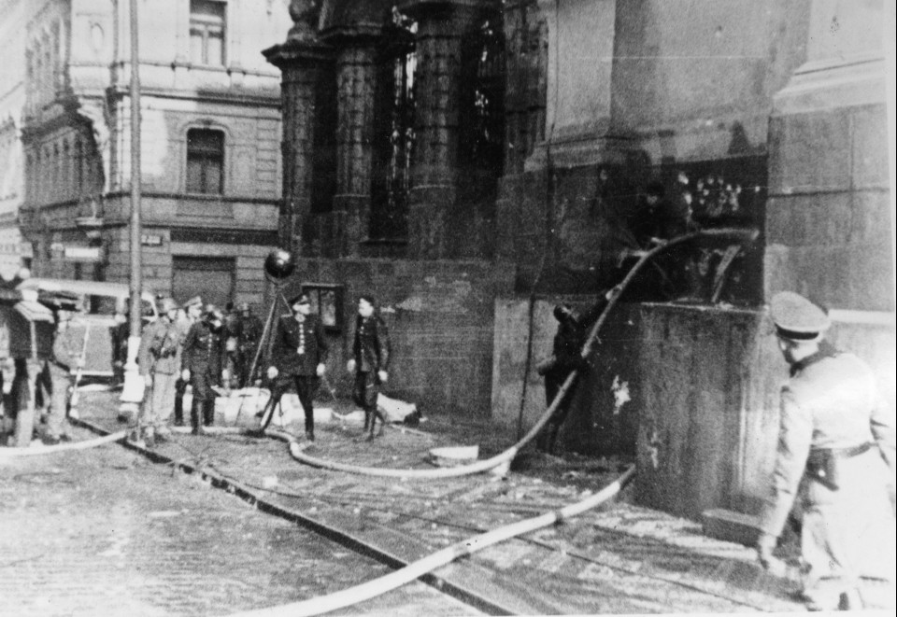18. červen 1942 ráno: Nacisté napouští vodu do krypty kostela sv. Cyrila a Metoděje, aby vytopili ukryté československé parašutisty.

Rozsudek v kauze Walderode padl v dopoledních hodinách, tedy v tom samém čase, kdy přesně před 77 lety českoslovenští parašutisté bojovali o svůj život. Mám silný pocit, že nejde o náhodu, je to vzkaz a symbol vyslaný českému národu, že končí jeho etapa vlastní existence. Rusové odešli, už není nikdo, kdo by bránil a hájil existenci slovanského národa uprostřed Střední Evropy v sousedství s Německem.

Vdova po šlechtici, který narukoval do Wehrmachtu a pracoval jako tlumočník pro nacistickou vojenskou rozvědku Abwehrstelle Prag, bude restituovat majetky v ČR za 3 miliardy
Abwehrstelle Prag byla Říšským kancléřstvím po atentátu na Reinharda Heydricha pověřena vytipováním cílů pro německou odvetu proto českému národu, což vedlo k vytipování Lidic a Ležáků, přičemž pro komunikaci s českým obyvatelstvem během Heydrichiády potřebovalo Gestapo a Abwehrstelle stovky tlumočníků pro tlumočení rozsudků poprav, tlumočení při výsleších Abwehrstelle, Gestapa apod. Práce tlumočníků německého původu je dobře zobrazena ve filmu Anthropoid (2016) [4], kde je surovým, ale věrným způsobem zobrazena scéna vniknutí Gestapa do bytu spolu s tlumočníkem, který rodině, jenž ukrývala parašutisty, tlumočí do češtiny a z češtiny.
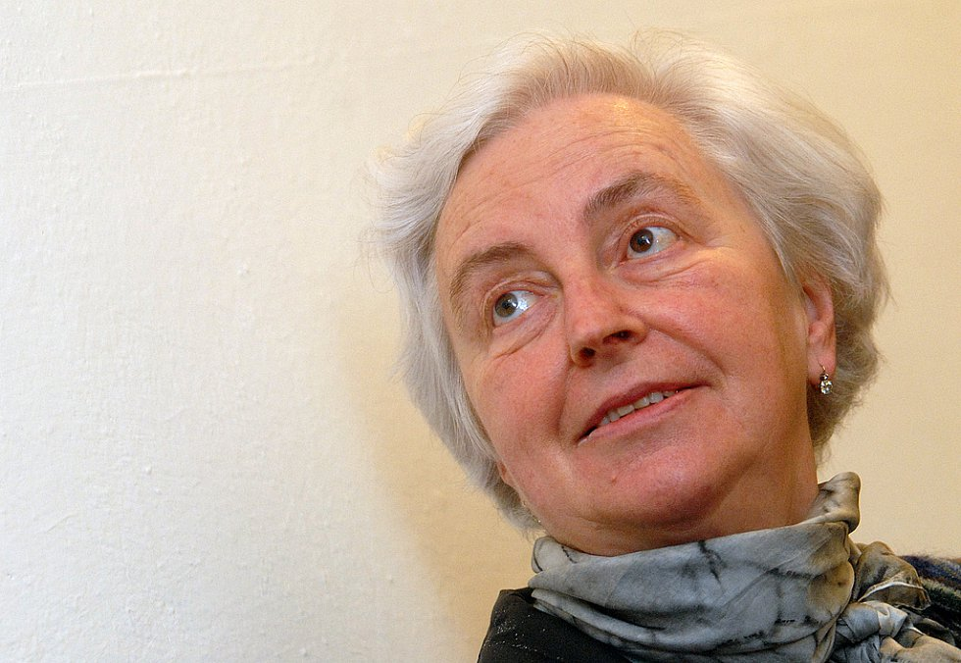Johanna Kammerlander
Veškeré záznamy o tom, kde se Karel Des Fours Walderode nacházel v roce 1942 a na jakých místech a pro koho tlumočil, se nedochovaly. Tady si musíme vysvětlit některé velmi znepokojující informace a fakta, která naší redakci postoupil zdroj z Vojenského historického ústavu. Vzhledem k tomu, že občané Protektorátu Čechy a Morava byli nařízením Vůdce vyjmuti z německého branného zákona, nenacházeli se pod velením Wehrmachtu žádní čeští vojáci, pokud pomineme exces v podobě Svatováclavské roty, což byla ovšem hurá akce členů českých nacistů pod kuratoriem Emanuela Moravce a rota nikdy nebyla vojensky nasazena. Může se tak zdát nelogické, proč Abwehrstelle Prag potřebovala tlumočníky. Jenže to si hned vysvětlíme.

Dokumenty o práci Karla Des Fours Walderode během Heydrichiády v roce 1942"zmizely", nikdo neví, co šlechtic tlumočil a překládal, jestli radiogramy, nebo výpovědi mučených parašutistů z Anglie
Československá exilová vláda v Londýně vysílala na území protektorátu již od roku 1940 diverzní skupiny pro podporu domácího odboje. Německá vojenská rozvědka Abwehrstelle si toho byla velmi dobře vědoma a dařilo se jí zatýkat parašutisty, vojáky vysazené z letadel na padácích. Jenže právě tady nastával problém, kdy mnoho českých vojáků vůbec neumělo německy, a právě proto pro potřeby výslechů Abwehrstelle bylo potřeba kvalitních tlumočníků, ovšem pozor, nikoliv českého původu, ale obráceně, rodilých Němců, kteří ale mají výbornou češtinu.
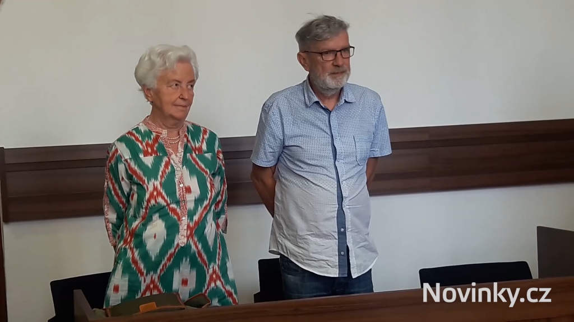Johanna Kammerlander a její advokát u soudu v Hradci Králové.

V Protektorátu sice nebyla nouze o překladatele, tisíce českých občanů ovládaly němčinu dokonale, ale úřadovny německých orgánů se bály zaměstnávat Čechy na pozicích tlumočníků pro citlivé operace gestapa, armády a tajných služeb, protože tito tlumočníci neměli za úkol překládat ofrčkovanému důstojníkovi Wehrmachtu nebo SS jen tak banální objednávku jídla v české restauraci, ale jejich úkolem byl překlad zachycených zpráv z radiových vysílaček odboje a především asistence při výsleších zadržených parašutistů.

Gestapo nebylo jediné, Abwehrstelle byla v mnoha ohledech ještě horší, protože měla vojenské velení na rozdíl od Gestapa
Jak nám uvedl zdroj z Vojenského historického ústavu, dodnes dochází v médiích k zásadnímu pokřivování historie o tom, jakou roli mělo Gestapo v Protektorátu. Byla to civilní tajná služba, na to se zapomíná. Ovšem seskočené parašutisty v Protektorátu měla na starosti v první řadě Abwehrstelle v Praze, protože se jednalo o vojáky cizí mocnosti a úkolem Abwehrstelle bylo vytěžení vojenských informací z parašutistů předtím, než byli už jako identifikovaní občané Protektorátu vydáni civilnímu Gestapu k dalšímu “rozpracování”.
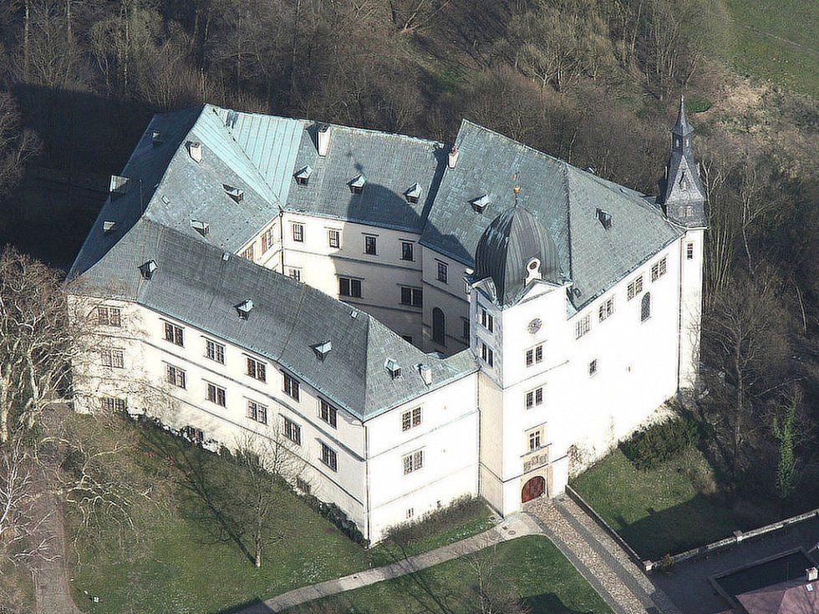Zámek Hrubý Rohozec, který Johanna Kammerlander dostane v restituci.

Většina československých vojáků tak procházela v případě zatčení rukama Abwehrstelle v Praze. Gestapo sice vstoupilo do historie a povědomí jako ta nejstrašnější organizace nacistů, ovšem Abwehrstelle v mnoha ohledech byla daleko horší, protože jejím úkolem bylo vytěžit z vojáků naprosto všechny informace o nepřátelských armádách na západě, a to všemi prostředky. A právě pro tyto výslechy bylo potřeba německých a věrných občanů Říše, kterým lze věřit, že to, co tlumočí do a z češtiny, je opravdu pravda. V případě tlumočníka českého původu by hrozilo, že s mučeným českým vojákem začne mít soucit a bude Němcům tlumočit něco jiného, než co voják říká česky vyšetřovateli německého Abwehrstelle.

Češi nemohli zastávat pozice tlumočníků na citlivých pozicích Gestapa a Abwehrstelle, museli to být Němci, němečtí šlechtici, důvěryhodné německé osoby
Není proto divu, že Wehrmacht si vytipoval Karla Des Fours Walderode jako Němce a nasadil ho do pozice tlumočníka do a z češtiny v elitní vojenské nacistické rozvědce Abwehrstelle. Ta totiž nedělala nic jiného, než že se snažila infiltrovat na území Protektorátu do českého odboje, a když se jí to podařilo, potřebovala schopné tlumočníky německého původu pro tlumočení do češtiny při výsleších českých vojáků vyslaných z Anglie. Gestapo se staralo o domácí odboj v Protektorátu, tedy o odboj vedený civilisty v Protektorátu. Ovšem parašutisté z Anglie spadali pravomocně pod Abwehrstelle, nikoliv pod Gestapo. A právě pro Abwehrstelle pracoval Karl Des Fours Walderode od roku 1941 do roku 1943. Co myslíte, že Karl Des Fours Walderode dělal jako tlumočník v Abwehrstelle?
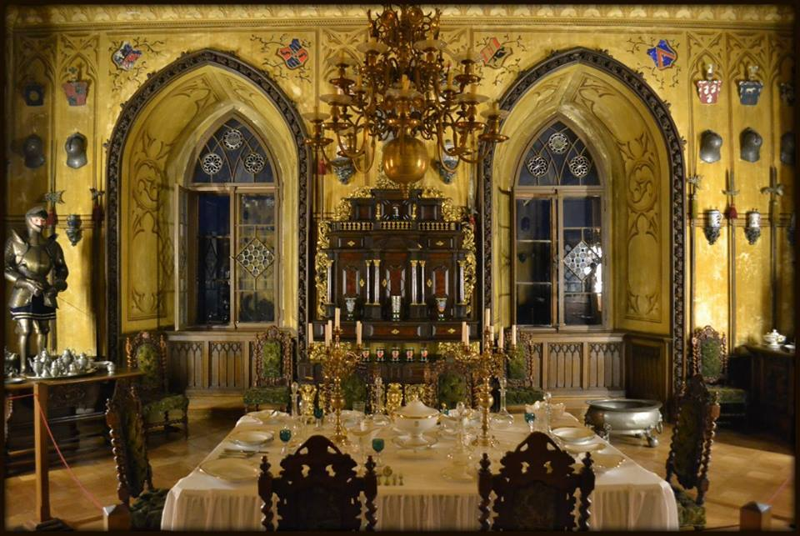Interiér v zámku Hrubý Rohozec.

Možnosti jsou dvě: Překládal zachycené české radiogramy do němčiny, aby Abwehrstelle mohlo pozatýkat parašutisty a rozkrýt odbojové skupiny. To je jedna možnost. Anebo druhá možnost, tlumočil během mučení a krutých výsleších zatčených českých parašutistů. A co z těch dvou možností je menší nebo větší zlo? Chápete jistě, že rozdíl v tom není žádný. Karl Des Fours Walderode pracoval proti českému odboji, a to zcela prokazatelně tím, že pracoval v Praze pro Abwehrstelle, jejíž jedinou pracovní náplní bylo rozbíjení českého odboje na území Protektorátu a vojenské výslechy zadržených parašutistů. A zrádci v podobě českých soudců v Semilech a v Hradci Králové toto neshledali za činnost proti Československu za války? Dere se mi na jazyk slovo, ale opravdu nechci být vulgární.

Podle českých soudů už v roce 2019 nelze na službu ve Wehrmachtu za II. sv. války pohlížet jako na nepřátelskou činnost proti českému národu. A dokonce už ani na službu v nacistické vojenské tajné službě, která rozbíjela na území Protektorátu český odboj
A teď si představte tu vlastizradu českých soudců, zrádců českého národa v talárech, ještě v jiném ohledu. Jak už jsme informovali v minulém článku, podle rozhodnutí soudu v Semilech prý Karl Des Fours Walderode nenesl zodpovědnost za to, že byl odvelen do služeb Wehrmachtu jako německý občan, ani nemůže za to, že pracoval na velmi děsivé a nebezpečné pozici tlumočníka nacistické vojenské rozvědky Abwehrstelle přímo v její protektorátní centrále v Praze, která nejen vyslýchala parašutisty z Anglie, ale dokonce stála i za realizací vyhlazení Lidic a Ležáků, čímž Karl Herman Frank pověřil právě Abwehrstelle pro vytipování místa s využitím jednotky SS, protože operace měla zůstat v utajení. Trestnými operacemi proti národům v Říši byly vždy pověřovány oddíly SS pod vedením nacistů z Abwehrstelle, kteří poskytovali rámec vojenského utajení těchto operací, upozornil nás právě do redakce historik Vojenského historického ústavu. Z pochopitelných důvodů nás prosí, abychom nepublikovali jeho jméno, bojí se kvůli ztrátě zaměstnání.
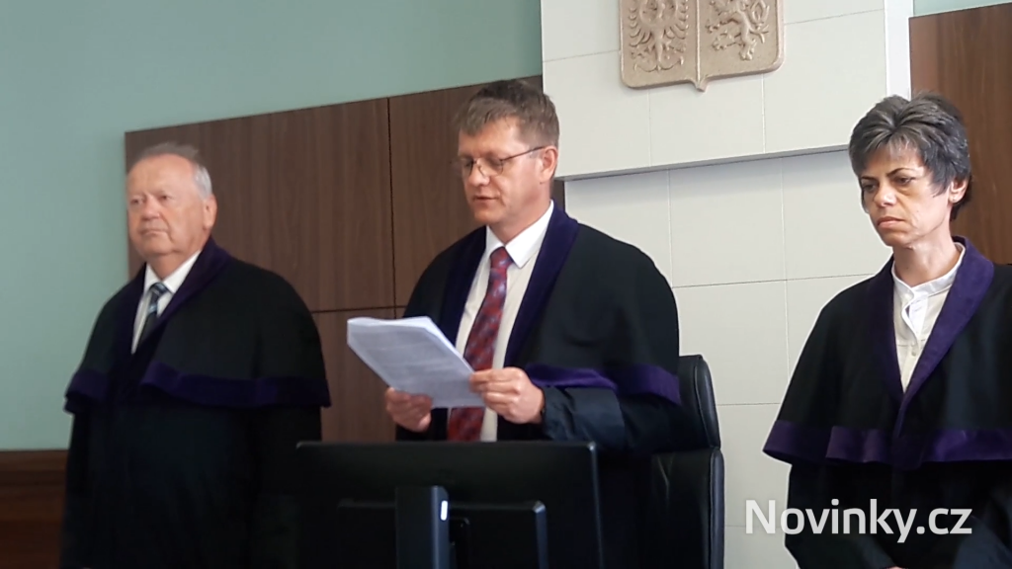Vynesení rozsudku u soudu v Hradci Králové.

Skandální rozhodnutí semilského soudu, že německý občan, který sloužil pro Wehrmacht a nacistickou tajnou službu, pouze prý plnil svoji povinnost a nedopustil se proti českému národu žádných křivd, je taková nehorázná lež a natolik nehorázný výrok, který de facto znamená prolomení Benešových dekretů. Semilský soud tak vyslal signál, že kdokoliv, kdo sloužil ve Wehrmachtu a neexistují svědci, kteří by potvrdili, že dotyčný střílel české občany, ať už v uniformách, anebo civilisty, tak prostě jenom plnil svoji brannou povinnost vůči Wehrmachtu a ničeho se proti Československu nedopustil.
Potom se prý tedy Benešovy dekrety na takovou osobu nevztahují a má nárok na vrácení majetků. Tohle je vlastizrada, dámy a pánové. Český soud zrádcovsky rozhodl, že vdova po vojákovi Wehrmachtu, který tlumočil nacistickým vyšetřovatelům Abwehrstelle, má nárok na vrácení majetků v ČR ve výší 3 miliard korun. Sudetští Němci triumfují a jásají. To je ono, konečně Češi sami a dobrovolně, skrze své vlastní soudy, prolomili Benešovy dekrety! Povedlo se!
Celý soudní proces zahrnuje následující organizace, osoby a subjekty [5]:
- Česká republika – Národní památkový ústav
- Česká republika – Státní pozemkový úřad
- Česká republika – Úřad pro zastupování státu ve věcech majetkových
- Dr. Johanna Kammerlander
- Krajská správa silnic Libereckého kraje, příspěvková organizace
- Lesy České republiky, s. p.
- Město Turnov
- Národní památkový ústav, státní příspěvková organizace – ČR
- Správa železniční dopravní cesty, státní organizace
- JUDr. Blanka Šimková
- Tělocvičná jednota Sokol Turnov
- Tělovýchovná jednota Turnov, z.s.
- Zemědělské družstvo Český ráj Všeň
Johanna Kammerlander dostane v restituci veškeré nemovitosti, které vlastnil rod Walderode před 2. sv. válkou. Jedná se louky, pole, statky, hospodářské usedlosti, domy, chalupy, vodní nádrže, rybníky, části ramen říčních toků, studny a vodojemy, silnice II. a III. třídy, které leží na pozemcích, na nichž byly tyto silnice po roce 1948 vybudovány. Dále se restituce budou týkat železničních úseků, které lež na pozemcích rodu Walderode, včetně drážních budov a staveb. Dále předmětem restitucí bude lesní půda včetně vzrostlých stromů a veškerých cest, mostů a komunikací, které na lesních pozemcích se nachází.

Restituce pro vdovu po sudetském šlechticovi, který sloužil ve Wehrmachtu a v Abwehrstelle dosahuje výše 3 miliard korun
Restituce se však dotkne i národní kulturní památky, státního zámku Hrubý Rohozec a jeho celého a kompletního mobiliáře. Český soud vstoupí do dějin české historie v dnešní den tím, že národ byl vlastními soudci zrazen. Dědička po vojákovi Wehrmachtu velkoněmecké nacistické říše, která jako jeden celek usilovala o vyhlazení českého národa, dostává od Čechů majetky. Služba pro Wehrmacht už není překážkou pro vrácení majetků, práce pro vojenskou nacistickou rozvědku Abwehrstelle, která se podílela mj. i na vyhlazení Lidic, už také nevadí.
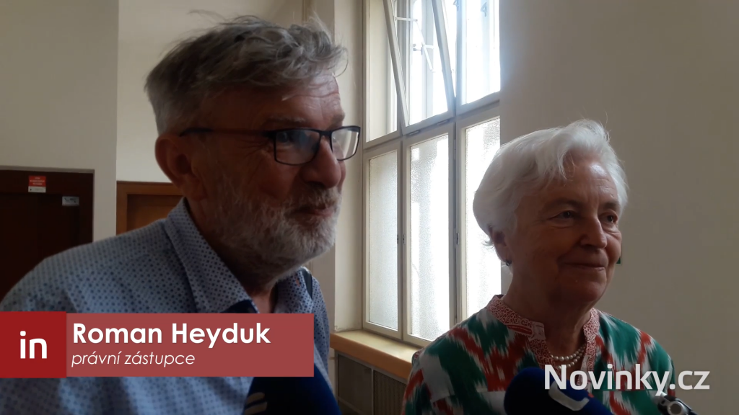Právní zástupce Roman Heyduky, Johanna Kammerlander.

Vážení, doufám, že už chápete, proč na našem serveru tak dlouho a tolik měsíců bijeme na poplach a varujeme před prorůstáním Sudetoněmeckého landsmančaftu do struktur české politiky, protože teď přesně vidíte, že proces Schwerpunkt, tedy prosazování společného cíle různými cestami a z různých směrů, opravdu přináší sudetským Němcům nevídané úspěchy.
Samy české soudy, bez německého přímého nátlaku, dobrovolně a poslušně nastupují cestu abolice Benešových dekretů, tzn. jejich faktického opuštění bez samotného aktu deklaratorního zrušení. Proces abolice přitom povede nakonec i k deklaratornímu zrušení Benešových dekretů, protože pokud české soudy již neuznávají Benešovy dekrety a popisy toho, kdo byl a nebyl kolaborant, potom už nebude nutné, aby Benešovy dekrety deklarativně nadále existovaly.

Zrádci v talárech, prolomení Benešových dekretů je počátkem konce českého státu, protože teď to začne!
A teď na závěr článku udělám jeden velký rýpanec: Pamatujete si před zhruba dvěma týdny, jaký skandál vypukl kvůli tomu, že ruská Duma chce ruským vojákům z roku 1968 udělit veteránské statusy pro zvýšení výsluhových důchodů? Pamatujete si, že i SPD kvůli tomu křičela, a dokonce i Miloš Zeman si pozval ruského velvyslance na kobereček? A přitom šlo o rozhodnutí ruské Dumy, týkalo se ruských vojáků, ruských výsluh, ruských důchodů, nemělo to nic společného s Českou republikou. Když ale české soudy prolomí Benešovy dekrety a prohlásí, že služba německého šlechtice v řadách Wehrmachtu a nacistické vojenské rozvědky Abwehrstelle není na překážku vrácení majetků, tak všichni politici a média v ČR mlčí.
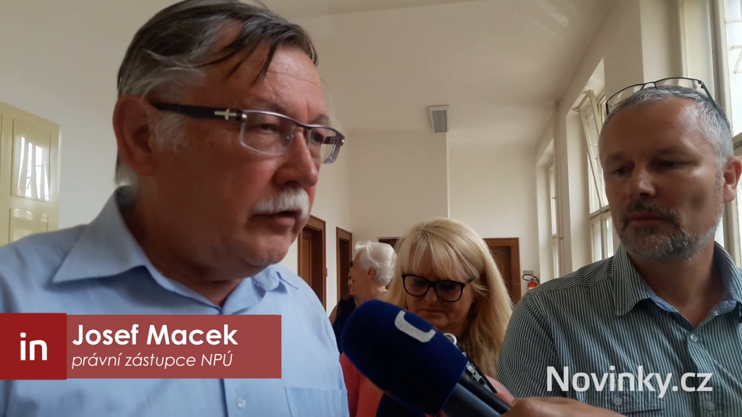Zástupce Národního památkového úřadu oznamuje, že soud vůbec nevzal v úvahu jejich námitky.

Nikdo nepřistoupí k tomu, že by byl vydán podnět k rozpuštění soudů a pozastavení činnosti soudů v ČR z důvodů národní bezpečnosti, kdy soudy porušují základní pilíře poválečného uspořádání v Evropě tím, že provádí nezákonný a protiústavní proces abolice Benešových dekretů, což je proces vlastizrady. Je to rozvracení České republiky z pozice soudců v talárech. Nosaté právo právě třísklo český národ po hubě tak silně, že to hlava ani nepobere. O to více je hrozivé, že tento úder a zrada přišla od českých soudců. Nejprve v Semilech, a teď i v Hradci Králové.

Sudetští Němci triumfují, české soudy zahájily proces abolice Benešových dekretů
Mezi sudetskými Němci se dlouhá léta traduje, že Československo a jeho nástupnické země Česká republika a Slovensko jsou pouze “dočasné” útvary v Evropě, protože tyto dva národy nemají vlastních národních elit a vlády. Postrádají prý vládnoucí kádry, které by hájily národní zájmy. Tím je práce Sudetoněmeckého landsmančaftu jednodušší, protože se stačí soustředit pouze na získávání sympatizantů v řadách české inteligence a politiky, kteří přijmou myšlenku návratu Němců do Čech za svoji vlastní.
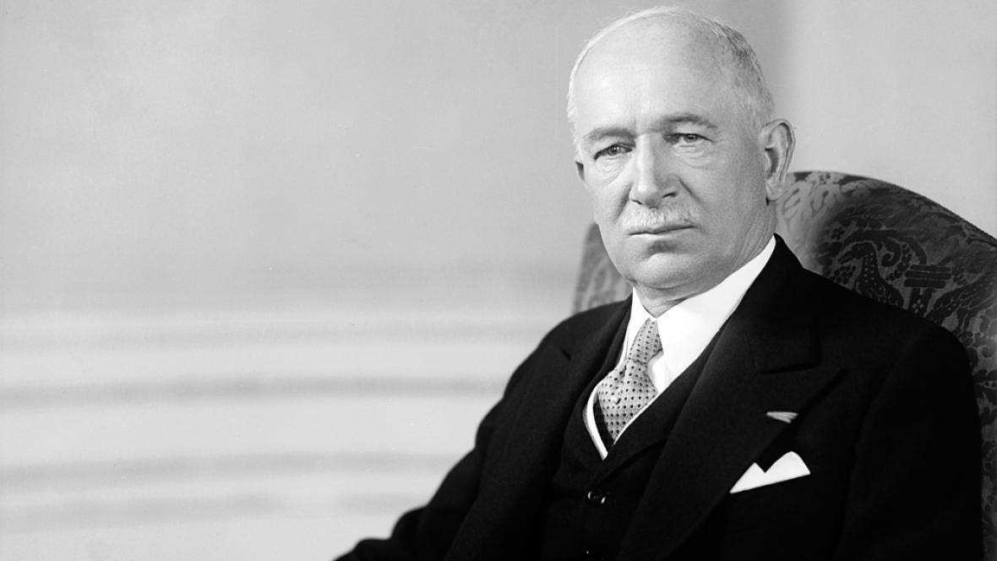Edward Beneš se musí v hrobě otáčet. České soudy zradily vlastní národ a pošlapaly poválečné dekrety.

Napomoci tomu má i společná vojenská jednotka a velení, kdy české divizi z Žatce velí v NATO německý Bundeswehr. Informovali jsme o tom v článku zde. Přinesli jsme i sérii článků pod názvem “Německý orloj české politiky” [6], které ukazují hrozivé prorůstání sudetoněmeckých organizací do nejvyšší české politiky. A vidíte, že tato obrovská lobby po dlouhé době najednou přináší sudetským Němcům ovoce. Češi a jejich soudy dnešním dnem zahájili abolici Benešových dekretů. Chtělo by se zvolat: “Češi, co jste to dopustili?” Nepřítel se vrací za pomoci zrádců v české politice a dokonce už i v justici.

Tuto mapu mají Sudeťáci na svém webu, dobře se podívejte, kde se nacházely Sudety. Tam všude jsou majetky a nemovitosti v ohrožení po dnešním rozsudku v kauze Walderode
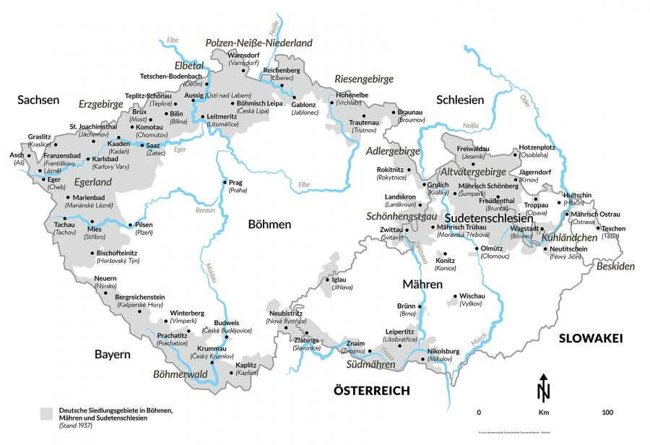Sudety, mapa z oficiálního webu Sudeten.de [7]

Nenechávejte si tyto informace pro sebe a sdílejte tento článek všude, kde můžete. Prolomení Benešových dekretů dnešním dnem nastartuje nejen procesy likvidace české státnosti, ale bude mít důsledky i na Slovensku, protože Benešovy dekrety se vztahovaly i na Slovensko a odsun Maďarů ze Slovenska. Stavidla byla protržena ve chvíli, kdy český soud označil službu Karla Des Fours Walderode ve Wehrmachtu za naprosto v pořádku, která neohrožovala českou státnost a český národ. Pokud české soudy mají na Wehrmacht za II. sv. války takovéto pohledy, potom je s českou státností a národem konec.

Video, ze kterého doslova mrazí! Varování Edwarda Beneše před budoucími nároky Německa vznášenými na Československo!
Závěrem článku uvádíme autentické archivní projevy Edwarda Beneše, ve kterých varuje před německými nároky, které v budoucnosti mohou být vznášeny na adresu Československa. Požadavky na odškodnění, na vrácení majetků, na návrat odsunutých Němců, to všechno Edward Beneš předpověděl. Ale nepředpověděl, že to budou čeští zrádci v politických stranách a soudci, kteří tyto požadavky umožní sami a dobrovolně.
https://www.youtube.com/watch?time_continue=2&v=wThCdxuMxQM
Zdroj úvodního videa: Novinky.cz [8]
Vladimír Korbel

